主干业务支撑平台技术及公共服务
接口深化设计（V1.0.1）

成都索贝数码科技股份有限公司

目 录

第1章 平台核心服务 1
第1节 服务调用 1
1.1.1 接口参数定义 1
1.1.2 WebService接口定义 1
1.1.3 J2EE(EJB)接口定义 2
1.1.4 消息队列接口定义 2
第2章 认证服务 3
第1节 用户注册 3
2.1.1 接口定义 3
第2节 用户注销 3
2.2.1 接口定义 3
第3节 用户登录 4
2.3.1 接口定义 4
第4节 用户登出 4
2.4.1 接口定义 5
第5节 令牌验证 5
2.5.1 接口定义 5
第6节 同步主干用户信息 5
2.6.1 接口定义 6
第3章 平台公共服务 7
第1节 业务板块查询集成服务 7
3.1.1 接口定义 7
第2节 媒体迁移公共服务 7
3.2.1 接口定义 7
第3节 转码公共服务 9
3.3.1 接口定义 9
第4章 服务调用说明 10
第1节 核心服务调用 10
第2节 统一认证服务调用 12

平台核心服务

服务调用
操作：MSBusServiceInvoke
服务调用为服务使用者调用部署在平台上的业务系统服务接口提供了服务发现、协议转换、内容转换、消息路由等功能。

接口参数定义
输入参数定义：
参数名称：MSBusServiceInvoke
输出参数定义：
参数名称：MSBusInvokeResponse

WebService接口定义
接口类型：
该接口为同步调用接口，请求执行结果通过输出参数输出。
接口方式：
采用SOAP协议和HTTP协议。
接口定义：
http://Platform/MSBus/services/MSBusWSInvoke?wsdl
方法：
invoke、callback
接口参数：
1.输入参数
MSBusServiceInvoke.xsd
2.输出参数
MSBusInvokeResponse.xsd

J2EE(EJB)接口定义
包：
com.sobey.msbus.core.invoke.MSBusEJBInvoke
接口：
MSBusEJBInvoke
方法：
invoke、callback
参数：
1.输入参数
MSBusServiceInvoke.xsd
2.输出参数
MSBusInvokeResponse.xsd

消息队列接口定义
输入、输出参数与WebService定义相同

认证服务
服务：AuthenService

用户注册
操作：UserRegister
用户在支撑平台提供的统一身份认证服务中注册帐号，以后这个帐号可以在所有使用统一身份认证服务的应用系统中使用。现在认证系统中用户数据都从计费系统同步获得，该接口暂时未使用。即使将来启用，也不提供对外调用。

接口定义
输入参数定义：
参数名称：UserRegisterRequest
输出参数定义：
参数名称：UserRegisterResponse

用户注销
操作：UserUnRegister
对已注册用户，调用该服务接口可以进行注销处理。该接口暂时未使用。即使将来启用，也不提供对外调用。

接口定义
输入参数定义：
参数名称：UserUnRegisterRequest
输出参数定义：
参数名称：UserUnRegisterResponse

用户登录
操作：UserSignIn
对全台制播系统提供统一认证登录接口，用户在登陆各业务应用系统时，需先调用该接口对用户身份进行统一认证，对认证通过的用户返回认证令牌，用户再访问其它系统时就可以直接提交该令牌进行身份验证。
同步服务采用WebService方式实现。

接口定义
输入参数定义：
参数名称：UserSignInRequest
输出参数定义
参数名称：UserSignInResponse

用户登出
操作：UserSignOut
当用户完成了它所需的各种操作，应当从统一身份认证服务中退出当前会话，以避免获取的认证令牌被非法滥用。此时它可以使用UserSignOut服务。UserSignOut服务通知统一身份认证服务可以丢弃某个认证令牌，也就是终止当前的会话。以后一切使用该认证令牌的调用全部会被拒绝。
同步服务采用WebService方式实现。

接口定义
输入参数定义：
参数名称：UserSignOutRequest
输出参数定义
参数名称：UserSignOutResponse

令牌验证
操作：UserTokenCheck
对已经进行统一认证的用户拥有的认证令牌进行验证，返回相应的用户信息。采用令牌验证方式实现用户单点登陆的机制。
同步服务采用WebService方式实现。

接口定义
输入参数定义：
参数名称：UserTokenCheckRequest
输出参数定义
参数名称：UserTokenCheckResponse

同步主干用户信息
操作：SynUserToPL
统一认证系统提供给计费系统调用，供计费系统同步人员信息数据使用。

接口定义
输入参数定义：
参数名称：SynUserToPLRequest
输出参数定义
参数名称：SynUserToPLResponse

平台公共服务

业务板块查询集成服务
操作：QueryIntegrationService
平台对外提供的接口，供各个业务板块查询集成服务列表。建议使用以下接口定义：

接口定义
输入参数定义
参数名称：QueryIntegrationServiceRequest
输出参数定义
参数名称：QueryIntegrationServiceResponse

媒体迁移公共服务
服务：EMBTransfer
主干平台提供统一的媒体迁移服务，迁移服务能够解析迁移任务的源与目的，完成跨板块的媒体数据迁移任务。要求提供必要的迁移配置管理和迁移任务监控管理功能。
操作：EMBTransfer

接口定义
输入参数定义：
输入参数名称：EMBTransfer
输出参数定义
输出参数类型：String

转码公共服务
主干平台提供统一的媒体转码服务，该服务完成对物理文件媒体格式的转换操作。转码服务完成跨板块之间不同媒体格式的转码功能，支持主流的MPEG2 I、MPEG2 IBP、DVCPRO、MPEG4、MPEG1、MPEG2 HD等等，并支持新媒体业务的格式转换。

接口定义
输入参数定义：
输入参数类型：String
输入参数名称：EMBTransCode

参数定义如下：

CommonOption数据类型定义如下：

的schema定义如下：

定义如下：
的schema定义如下：

以下是对一个文件进行校验的请求

关于时钟同步问题，现有解决方案如下：从播出系统取得时钟信号（422）连接主干平台时钟服务器，并由SOBEY开发时钟同步软件同步时钟服务器和播出系统时钟。在各个子系统域控制器上安装SOBEY时钟同步软件同步时钟服务器时钟。子系统内部各工作站、服务器与域控制器同步时钟。
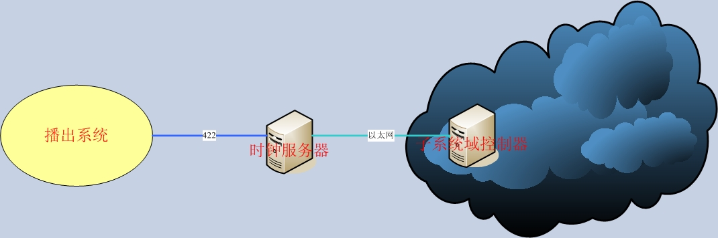

第4章 服务调用说明

第1节 核心服务调用
MSB服务调用概念图：
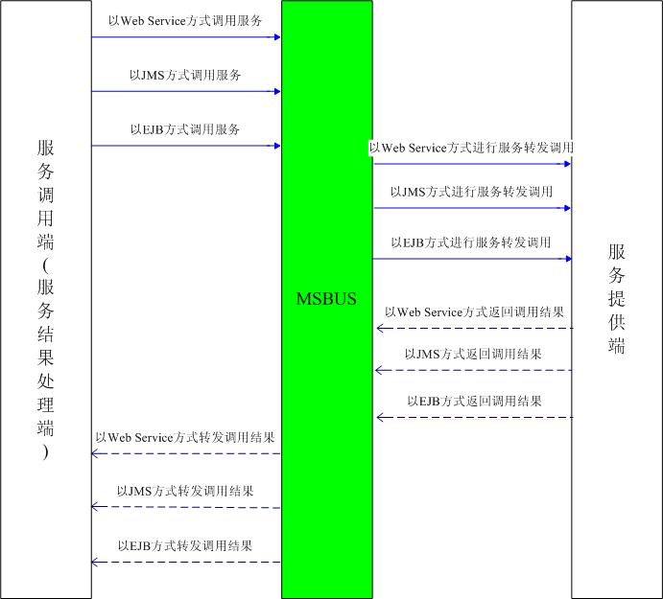

MSB除了提供单个服务的转发调用以及回调，还提供了业务集成服务的调用，用户可以根据自身的业务需求，通过MSB提供的工作流编排各个服务（根据业务新开发的服务或者已有的服务）。并将编排后的服务作为一个业务集成服务在MSB中注册，即可实现服务的调用，单个服务调用以及业务集成服务的调用过程描述如下：
- 单个服务调用描述：
- 将业务系统开发的服务在平台上注册
- 平台会分配一个唯一的服务ID，对应该服务
- 业务系统按照平台调用规范中定义的Schema组织参数，向平台发起调用
- 平台转发调用，向目标服务发起调用
- 目标服务同步或者异步返回结果
- 平台同步或者异步返回给业务系统
- 业务集成服务调用描述：
- 将各个业务系统开发的服务在平台上注册
- 平台会分配一个唯一的服务ID对应每个服务。
- 在平台上编排各个服务，并生成一个业务集成服务在平台上注册，生成一个业务集成服务的ID
- 业务系统按照单个服务调用的模式调用该集成服务
- 平台在执行完整个流程后，将结果返回给业务系统

第2节 统一认证服务调用

统一认证服务调用描述图：
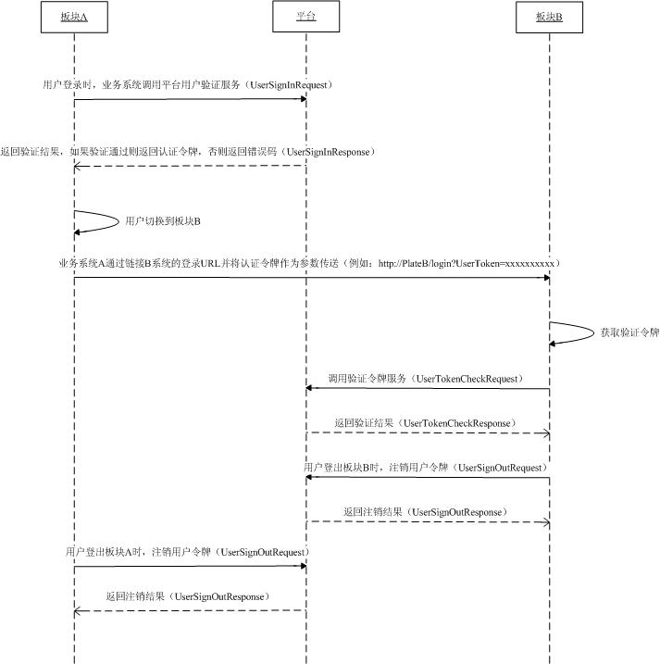
- 统一认证调用过程描述：
- 用户登陆业务系统后，业务系统调用平台认证服务
- 平台返回认证结果，如果认证成功则返回认证令牌，否则返回错误码
- 业务系统调用平台认证令牌的服务
- 业务系统根据返回结果
- 用户登出业务系统时，调用平台注销用户令牌服务
- 平台返回注销结果
- 单点登录调用过程描述：
- 用户登录业务系统A后，业务系统A调用平台认证服务
- 平台返回认证结果，如果认证成功则返回认证令牌，否则返回错误码
- 当用户需要登录业务系统B时，业务系统A通过链接B系统的登录URL并将认证令牌作为参数传送，业务系统B在得到认证令牌后，调用平台令牌认证服务，认证该令牌，平台将认证结果返回给业务系统B。
- 业务系统B根据认证结果做相应的处理。

